附件3

**通过微信公众号“深圳公安”查询**

**居住证状态**

1.关注“深圳公安”，点击“政务服务”



2.“居住证业务网上办理”-“居住证状态查询”

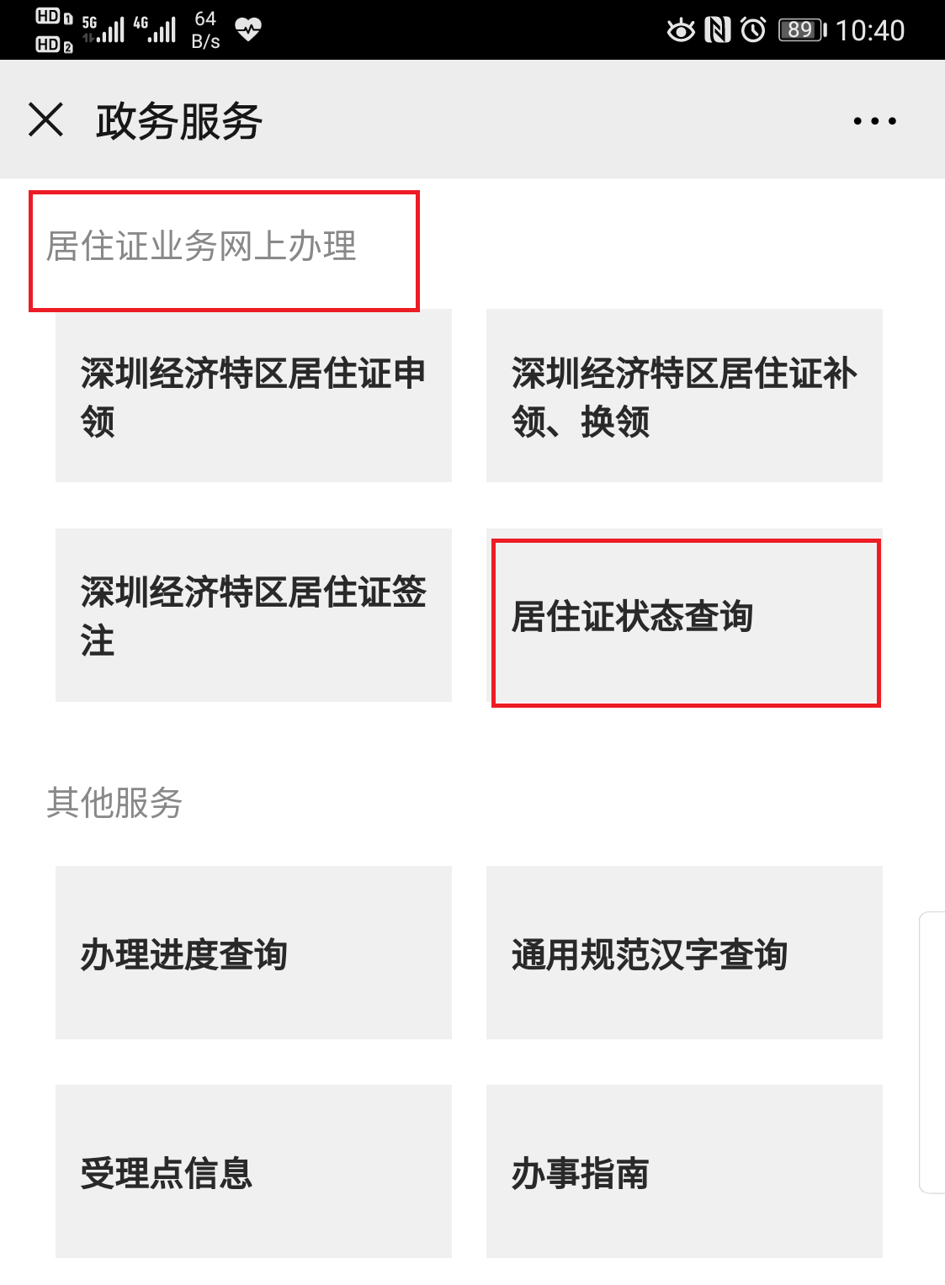

3.输入姓名和身份证号即可查询

